3.2工业地域的形成和发展
一、课标要求：分析工业区位因素，举例说明工业地域的形成条件与发展特点
二、学习目标：
1、学会分析某种工业部门或工业地域类型的生产条件
2、能够根据工业区位模式图和相关资料，判断影响工业布局的主导区位因素
3、掌握工业区位因素的发展变化对工业生产、工业分布和工业地域的影响
4、分析工业发展中面临的问题及今后发展方向和措施
5、了解工业联系的主要形式，掌握工业集聚、分散的原因和好处
三、命题分析：
给出文字材料和工业模式图，
1）考查影响工业部门布局的主导区位因素；
2）考查工业区位因素的变化对产业转移的影响
3）分析某种工业部门或工业地域类型的生产的条件
4）运用工业联系的观点，考查工业的发展对其它工业部门的影响
5）考查工业集聚的原因和好处
四、导学过程：
1、夯实双基
列举影响工业布局的区位因素。

2、考点精讲：
（一）工业区位
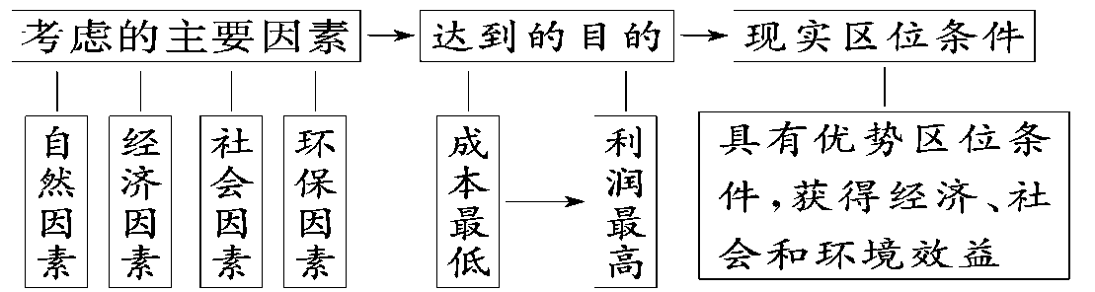

1、工业区位因素

2、工业布局的原则

3、不同指向型工业（依据主导区位因素）
工业部门  类属名称 | 区位选择的基本原则 | 代表部门
原料指向型工业
市场指向型工业
动力指向型工业
廉价劳动力指向型工业
技术指向型工业
4、产业转移
1）案例：钢铁工业区位选择的三次变化
时间 | 主导因素 | 区位布局
19世纪初
20世纪初
第二次世界大战后
2）区位因素变化

3）产业转移
①产业转移的规律

品牌、研发、设计
附加值
加工、组装、
采购
品牌、销售

A、转移主体：先是( )密集型产业和（ ）转移，然后是资金、技术密集型产业和重工业转移。
B、转移方向：由（ ）国家或地区向（ ）国家或（ ）地区转移。
②产业转移的原因
区位因素变化
劳动力成本上涨
原材料价格上涨
生产成本上涨
市场萎缩
地价上涨
排污成本上涨
利润下降
产业转移
市场萎缩
贸易壁垒、关税
转移本国污染

③产业转移对区域发展的影响

（二）工业地域
1、工业联系
工业部门
工业联系
工业集聚
形成
工业地域类型
降低成本
扩大市场
工业分散
工业联系类型 |  | 举例
工  序  联  系 | 各工厂分别完成某一产品的某道工序，上道工序工厂产出的产品是下道工序工厂的投入 | 棉花棉纱 棉布 成品布
工  序  联  系 | 许多工厂为某一产品生产零部件，各厂家之间无直接的投入产出联系，它们分别与最终产品的组装厂（或总厂）联系 | 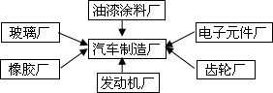
空间  联系 | 共同利用 | 多层建筑的标准化厂房内的服装、鞋帽、雨伞、箱包等厂家之间的联系
空间  联系 | 共同利用 | 多层建筑的标准化厂房内的服装、鞋帽、雨伞、箱包等厂家之间的联系

2、工业集聚
工业联系
空间联系
投入产出联系
专门化服务联系
共用基础设施
偶然性集聚
技术性集聚
信息联系
经济集聚红利
产业集聚
获得最大效益

1）工业集聚的原因

2）工业集聚的好处：

3、工业地域类型

 | 传统工业区 | 新兴工业区
典型区 | 德国鲁尔区 | 意大利东北部和中部地区 | 美国“硅谷”
部门 | 煤炭、钢铁、电力、机械、化工等 | 毛纺、自动化设备、食品等 | 微电子工业
形成期 | 第二次工业革命 | 20世纪50年代之后 | 20世纪50年代以来，新技术革命推动下
区位优势 |  | 无传统工业基础；大批廉价劳动力；发达的银行信贷体系；经济高度开放；政府的支持
特点 | 在丰富的煤、铁资源的基础上，以煤炭、钢铁、机械、化工等传统工业为主，以大型工业企业为轴心，工业集聚而成 | 以中小企业为主；以轻工业为主；生产过程分散；资本集中程度低；大多分散在小城镇、农村 | 从业人员知识技术水平高；增长速度快；研发费用高；产品面向世界市场
存在问题 |  | 早期企业之间缺少联系
整治措施 |  | 重视专业分工和团结协作，形成一个机构完整、功能齐全的生产销—售服—服务—信——息网络 | 新工厂建到美国内地或东南亚、墨西哥等地
相似区 | 东北工业区 | 温州地区 | 北京中关村、苏州工业园区

4、工业分散
1）工业分散的形式

形式 | 原因 | 举例
新建企业从老工业区迁往新工业区 |  | 美国工业向西部和南部扩散，德国工业由北部向南部扩散
有生产联系的工业企业之间分散 | 原料（或零部件）、产品运输量较小，而价值大，甚至可以空运 | 电子工业的扩散
有生产联系的工业企业之间分散 |  | 跨国公司

2）工业集聚与分散

 | 原因 | 表现形式 | 结果
工业集聚 |  | ①运输量大的协作工厂集聚  ②新兴产业集聚 | 形成工业化的生产集聚地域
工业分散 |  | ①复杂产品的原料和零部件由分布在很多地区的工厂供应  ②每一种原料和零部件都会销售到很多地区 | 形成跨国公司以及国际和区际的劳动分工

3、方法指导：
产业活动主体的最终目的是为了获取最大的利润，为了降低成本，扩大市场，采取不同的空间组合方式（工业集聚和工业分散），随着时间的推移，区位因素发生改变，企业获利下降，企业为了生存，进行产业结构调整，一是不加大科技投入，进行产业升级；二是进行产业转移。

五、典型例题
（2016•新课标Ⅱ卷）自20世纪70年代开始，日本家电企业将组装工厂向某国外转移，图1示意日资家电组装工厂转移目的地随时间的变化。据此完成1-3题。
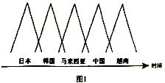
1.影响日资家电组装工厂不断转移的主要因素是
A. 市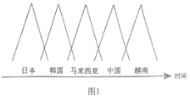场规模 B. 劳动力成本
C. 原材料成本 D. 技术水平
2.20世纪90年代末，越南对日资家电组装工厂的投资吸引力已超过中国，但其日资家电组装工厂数量却远少于中国，主要原因是中国
A．市场规模大 B.技术水平高
C．劳动力素质高 D.基础设施水平高
3.在日资家电组装工厂向越南等国家转移的背景下，中国家电产业发展的战略是
A、加大政策支持，吸引日资回归 B、进口越南产品，替代国内生产
C、扩大生产规模，保持价格优势 D、加强技术研发，培育竞争优势
（2016•新课标Ⅰ卷）我国是世界闻名的陶瓷古国，明清时期，“瓷都”景德镇是全国的瓷业中心，产品远销海内外，20世纪80年代初，广东省佛山市率先引进国外现代化陶瓷生产线，逐步发展成为全国乃至世界最大的陶瓷生产基地。2003年，佛山陶瓷主产区被划入中心城区范围，陶瓷产业向景德镇等陶瓷产地转移。据此完成4-6题。
4、与景德镇相比，20世纪80年代佛山瓷业迅速发展的主要原因是
A.市场广阔 B.原材料充足 C.劳动力素质高 D.国家政策倾斜
5.促使佛山陶瓷产业向外转移的主要原因是佛山
A.产业结构调整 B.原材料枯竭 C.市场需求减小 D.企业竞争加剧
5.景德镇吸引佛山陶瓷产业转移的主要优势是
A.资金充足 B.劳动力成本低 C.产业基础好 D.交通运输便捷

六、课堂小结：

工业区位因素的发展变化,导致产业结构调整
工业区位因素
分析
工业区位选择
利润高
原则
降低成本
布局
工业转移
资源
工业地域类型
工业联系
工业部门
工业集聚
扩大市场

